Лабораторная работа №8.
Бинарные файлы.

XVII ВАРИАНТ

- Создать файл, содержащий вещественные числа. Подсчитать количество элементов, меньших заданного пользователем значения.

- Создать файл f, содержащий двумерный массив (3х3) целых чисел. Записать в файл g все отрицательные числа из этого массива.
Задание 1.
#include <iostream>
#include <fstream>

using namespace std;

double randomFloat()
{
return (double)(rand()) / (double)(rand());
}

void var17num1() {
fstream file;
double numbers[10];
const char* name = "file.bin";
for (int i = 0; i < 10; i++) {
numbers[i] = randomFloat();
}
file.open(name, ios::binary | ios::out);
if (file.is_open())
{
for (int i = 1; i < 10; i++) {
file.write((char*)&numbers[i], sizeof(double));
}
}
file.close();

float number;
cout << "Введите вещественное число " << endl;
cin >> number;

double x;
int count = 0;

file.open(name, ios::binary | ios::in);
if (file.is_open())
{
for (int i = 1; i < 10; i++) {
file.read((char*)&x, sizeof(double));
if (x < number) count++;
}
}
file.close();
cout << count;
}

int main()
{
setlocale(LC_ALL, "rus");
var17num1();
}
Тесты:
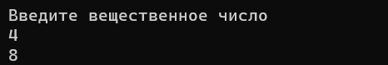

Описание алгоритма.

- Заполняем массив данными
- Открываем файл для записи
- Записываем данные в файл через цикл
- Закрываем файл
- Записываем в переменную number число от пользователя
- Открываем файл для чтения
- В цикле проверяем значения из файла с number, если значения из файла меньше, то увеличиваем счетчик
- Выводим счетчик

Задание 2.
int randomInt() {
int number = rand();
if (rand() % 2 == 0) {
return number;
}
return -1 * number;
}

void var17num2() {
int matrix[3][3];
const char* fileF = "f.bin";
const char* fileG = "g.bin";
fstream fileFStream;
fstream fileGStream;
for (int i = 0; i < 3; i++) {
for (int j = 0; j < 3; j++) {
matrix[i][j] = randomInt();
}
}

fileFStream.open(fileF, ios::binary | ios::out);
fileFStream.write((char*)&matrix, sizeof(matrix));
fileFStream.close();

fileFStream.open(fileF, ios::binary | ios::in);
fileGStream.open(fileG, ios::binary | ios::out);

int x;
int count = 0;

for (int i = 0; i < 3; i++) {
for (int j = 0; j < 3; j++) {
fileFStream.read((char*)&x, sizeof(int));
if (x < 0) {
count++;
fileGStream.write((char*)&x, sizeof(int));
}
}
}

fileFStream.close();
fileGStream.close();

fileGStream.open(fileG, ios::binary | ios::in);
if (fileGStream.is_open())
{
for (int i = 0; i < count; i++) {
fileGStream.read((char*)&x, sizeof(int));
cout << x << endl;
}
}
fileGStream.close();

}

int main()
{
setlocale(LC_ALL, "rus");
var17num2();
}
Тесты:

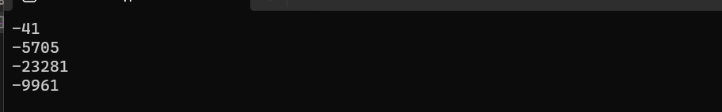

Описание алгоритма.
- Заполняем данными двумерный массив
- Открываем файл для записи
- Записываем в него двумерный массив
- Закрываем файл
- Открываем оба файла(один для чтения, другой для записи)
- Считываем значение и записываем его в другой файл и увеличиваем счетчик для будущего цикла, если значение отрицательное.
- Закрываем файлы
- Открываем файл для чтения(в котором находятся отрицательные числа)
- считываем значения и выводим их в консоль

